Методическая разработка экологической акции
«Посади дерево – помоги планете»

МОУ детский сад № 228
Кировского района Волгограда
Старший воспитатель:
Крот Жаннета Станиславовна
Воспитатель:
Кузьмина Наталия Владимировна

«Давайте друзья, везде, где живём,
Деревья посадим, сады разведём.
Давайте будем к тому стремиться,
Чтоб нас любили и зверь и птица,
И доверяли повсюду нам,
Как самым лучшим своим друзьям!».
Пояснительная записка

Актуальность:
Заложить любовь к Родине, к родному краю, к родной природе, к людям можно только в раннем возрасте. Потом поменять мировоззрение, изменить представления и взгляды человека на окружающее необычайно сложно. Именно поэтому важно своевременно развивать экологическое сознание маленькой личности.
Каждый знает, что деревья - это легкие Земли, источник кислорода воздуха, а значит, источник здоровья людей. Важно не только знать и уметь использовать эти чудесные свойства деревьев, но и необходимо научиться сохранять то, что нам дает природа.
В настоящее время на одно из первых по значимости мест выдвинулась проблема усиления экологической грамотности каждого жителя нашей планеты. Потерялся непосредственный контакт с природой, люди берут от неё всё, ничего не давая взамен. Современное содержание воспитательно – образовательной работы с детьми дошкольного возраста предполагает гуманизацию всего педагогического процесса. В. А. Сухомлинский писал: «Мир, окружающий ребёнка, - это, прежде всего, мир природы с безграничным богатством явлений, с неисчерпаемой красотой. Здесь, в природе, вечный источник детского разума».
Очень важно с ранних лет развивать в детях умение созерцать природу, наслаждаться ею, вглядываться и вслушиваться. Решая различные познавательно – практические задачи вместе с взрослыми и сверстниками, дети приобретают способность сомневаться, практически мыслить. Переживаемые при этом положительные эмоции – удивление, радость от успеха, гордость от одобрения взрослых – порождают у ребёнка уверенность в своих силах, побуждают к новому поиску знаний. Коллективные переживания сближают детей друг с другом и с взрослыми. Нельзя забывать о том, что воспитывать бережное отношение к природе, желание и умение видеть, слышать природу, получать эмоциональное удовольствие от её красоты и неповторимости нужно с самого раннего детства. Дошкольные учреждения как раз и призваны сыграть в этом важнейшую роль, обеспечив полноценное физическое, психическое и духовное развитие, став одновременно и просветительскими центрами для родителей.
Связь с другими мероприятиями в рамках реализации экологического проекта «Проросток»: весной дети с родителями ездили в ЦПКиО сжать деревья. 5 сентября дошколята-эколята старшей группы МОУ №228 в на территории детского сада посадили саженцы дуба.
Целевая аудитория: Возрастная группа: дети 5-6 лет (старшая группа).
Цель: сформировать ответственное отношение детей к сохранению природы родного края, а также пополнению зеленого фонда на территории детского сада.

Задачи:
• Уточнить и расширить представления детей о развитии, строении, функциях и назначении частей деревьев (корень, ствол, ветки, листья, хвоя).
• Развивать у детей познавательный интерес, любознательность к миру живой природы, желание наблюдать, исследовать, получать новые знания, умения, навыки через поисково-исследовательскую деятельность.
• Способствовать развитию трудового навыка по посадке и уходу за саженцами.
• Воспитывать бережное и осознанное отношение к деревьям ближайшего природного окружения, прививать любовь к деревьям.
Планируемые результаты:
• Повышение уровня экологической грамотности детей;
• Создание экологически – развивающей среды на участке детского сада;
• Расширение знаний детей о деревьях и кустарниках, их значении в природе и жизни человека;
Методы и приемы:
- Наглядный,
- Словесный,
- Практический
Материально-техническое обеспечение:
- Лопатки, грабли, ведра.

Основная часть:
- Описание подготовки мероприятия:
-чтение художественной литературы,
- просмотр научных фильмов,
-дидактические игры: "С какого дерева лист",
"Что сначала, что потом",
"В лесу"
-Беседы: «Красота природы бесценна»;
«Взаимосвязь дерева с живой и неживой природой»;
«Что мы знаем о деревьях и о дубе в частности?»;
« В гостях у могучего Дуба».
Сделать вклад в зеленое будущее нашей планеты мы можем уже сегодня, приучая младшее поколение любить и уважать природу. Отличный способ привлечения детей и молодежи к деятельности по охране окружающей среды - это посадка деревьев. Нас окружает множество разных деревьев, но на территории нашего района почти нет дубов, и мы так немного знаем о них. Поэтому выбрали для изучения данную тему и решили посадить саженцы дубов для озеленения участка.
Конечно, без помощи родителей мы не обошлись. Мама нашего воспитанника, Юлия Анатольевна, накануне, привезла нам саженцы из питомника. За это ей большое спасибо!
- Описание проведения мероприятия.
И вот в теплый сентябрьский денек ребята старшей группы "Непоседы", вооружившись граблями, лопатами и ведрами приступили к посадке саженцев.
Воспитатель с детьми планировали посадку деревьев, определяли места, где молодым саженцам будет комфортно расти:
1.Сначала выбрали место для посадки дубов.
2.Выкопали ямку,
3.Насыпали плодородной земли
4.Залили ямку водой.
5.После того, как вода пропиталась, опустили саженец в ямку и стали закапывать, утрамбовывая землю вокруг дубка.
6. Снова обильно полили саженец водой.
И вот дубок обрёл свое место под солнцем.
Таким образом педагог с дошкольниками высадили 5 саженцев дубов на разных участках детского сада.
Пройдет время, дети вырастут, а вместе с ними и саженцы превратятся в красивые деревья. Зато, какой результат!
Участие в экологической акции доставило воспитанникам массу приятных моментов, каждый вносил свой вклад в озеленении территории. Деревца, посаженные ими, будут радовать многие поколения малышей, которые будут в будущем посещать детский сад.
Рекомендации: В результате проведения акции была создана благоприятная среда для развития у детей интереса к изучению природы родного края, воспитания в детях заботливого отношения к природе.
В рамках проекта «Проросток» на территории детского сада появились замечательные насаждения, которые станут украшением в любое время года. Общими усилиями внесён вклад в сохранение окружающей среды родного края.
Сажайте деревья! Делайте наш мир прекрасней!

Список используемой литературы:
- Кондратьева Н. Н. «Мы» - программа экологического образования детей. Санкт-Петербург, Детство- пресс, 2000
- Рыжова Н. А. «Экологический проект «Мое дерево»», «Карапуз, 2006
- Николаева С.Н. Юный эколог. Программа экологического воспитания в
детском саду. – М.: МОЗАИКА_СИНТЕЗ, 2010 – 112 с
- Дмитриев Ю., Пожарицкая Н. «Книга природы», Москва, 1990г.;
- Петров В.В. «Растительный мир нашей Родины», Москва, 1991г.;
- Ярошенко А.Ю. «Как вырастить лес», Гринпис, 2004г.
- https://obrazovanie-gid.ru/uchitelyam/posadka-duba-iz-zheludya-v-detskom-sadu.html
- Дуб и его строение. Полезные свойства. https://ru.wikipedia.org/wiki/Дуб

Приложения:
8 апреля 2023г.

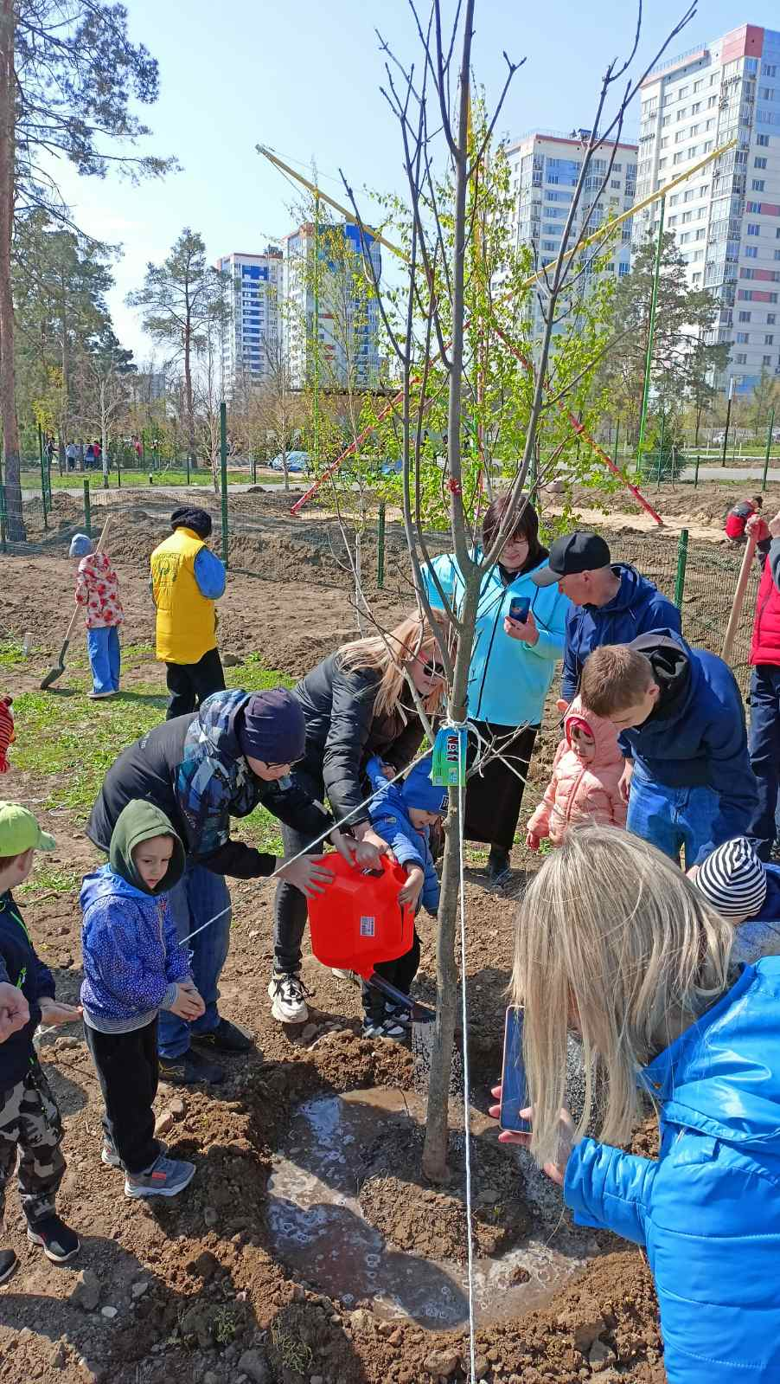

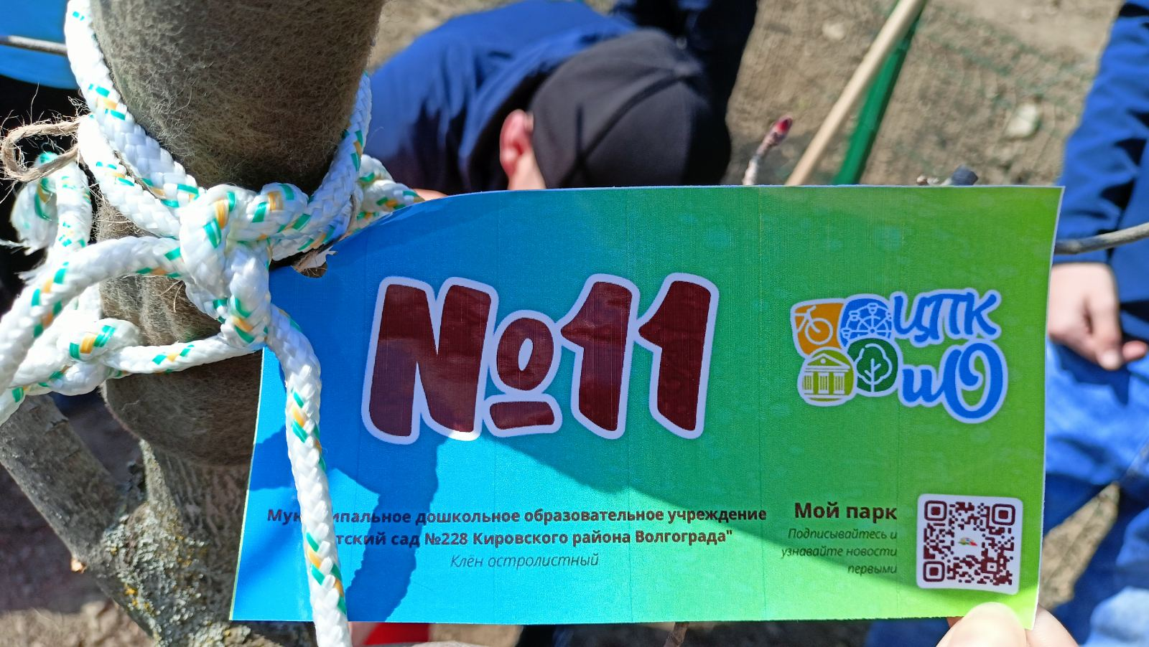

5 сентября 2023г.

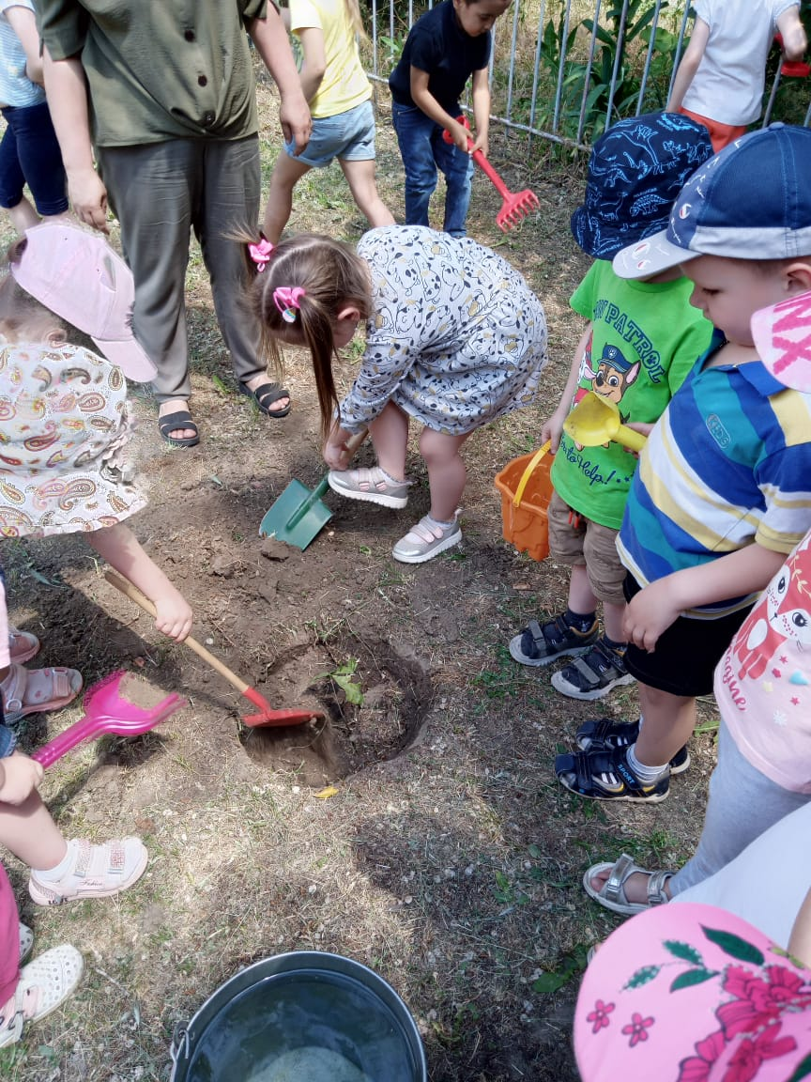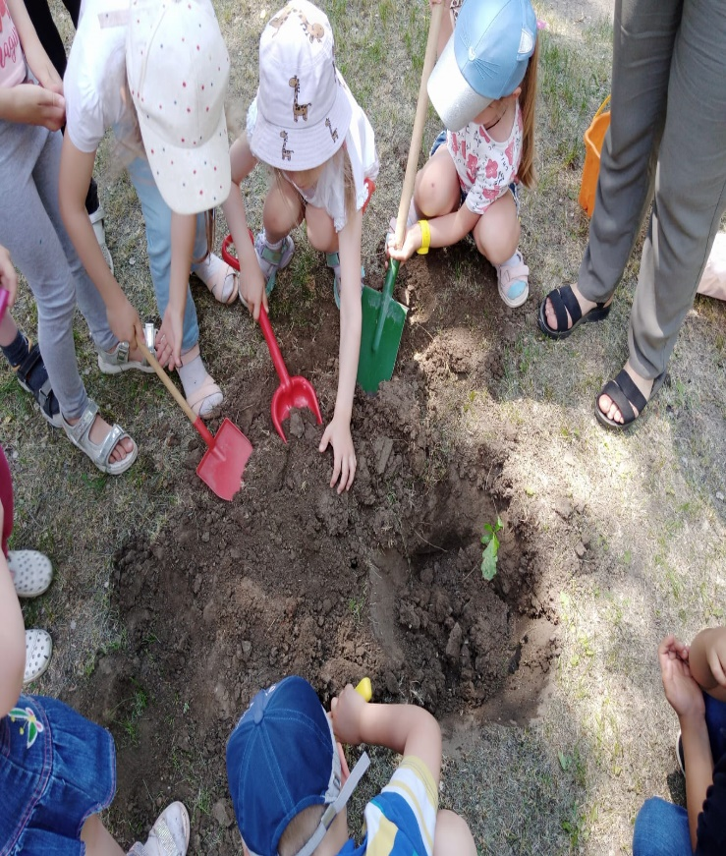

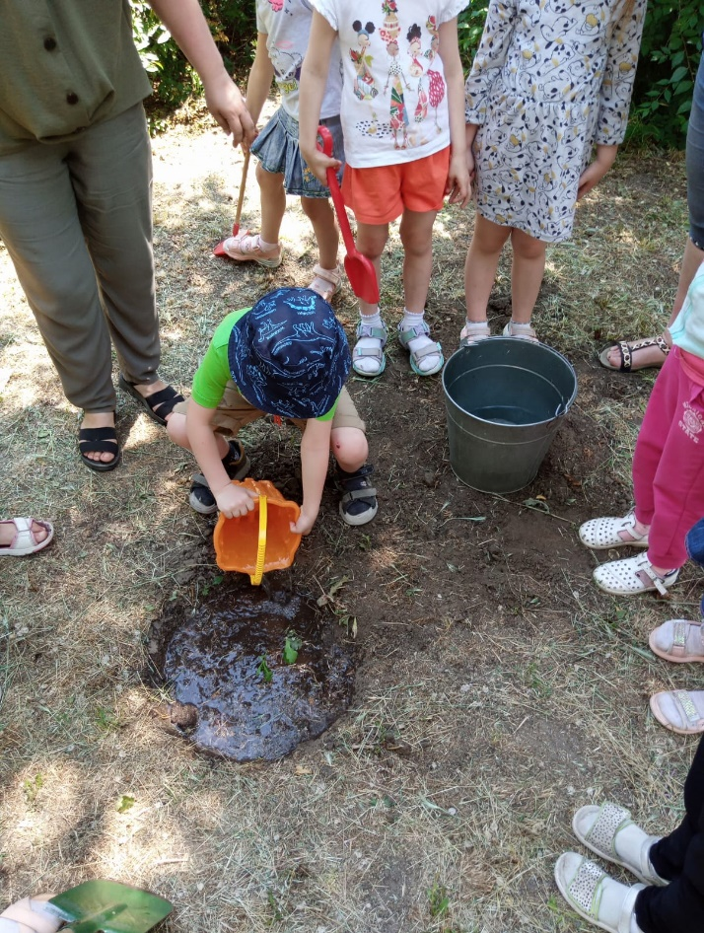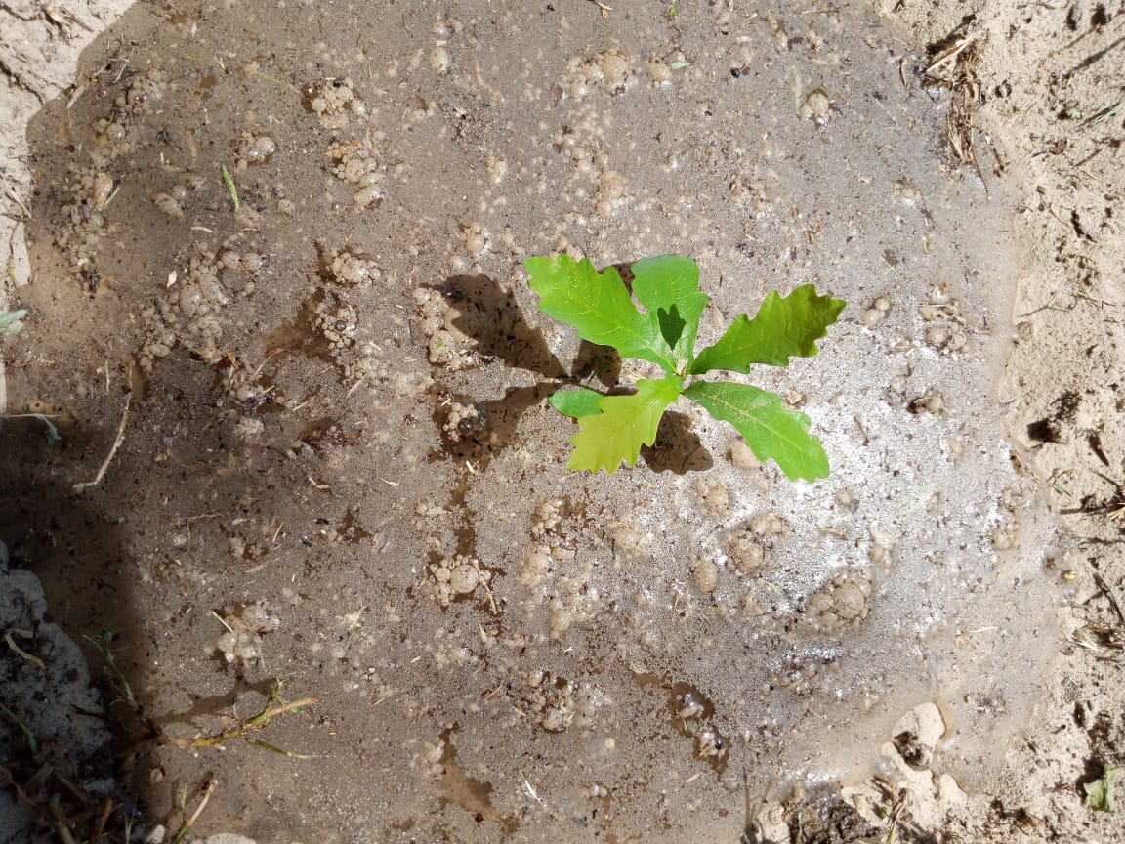

«Дидактическая игра « С какого дерева лист», «В лесу»
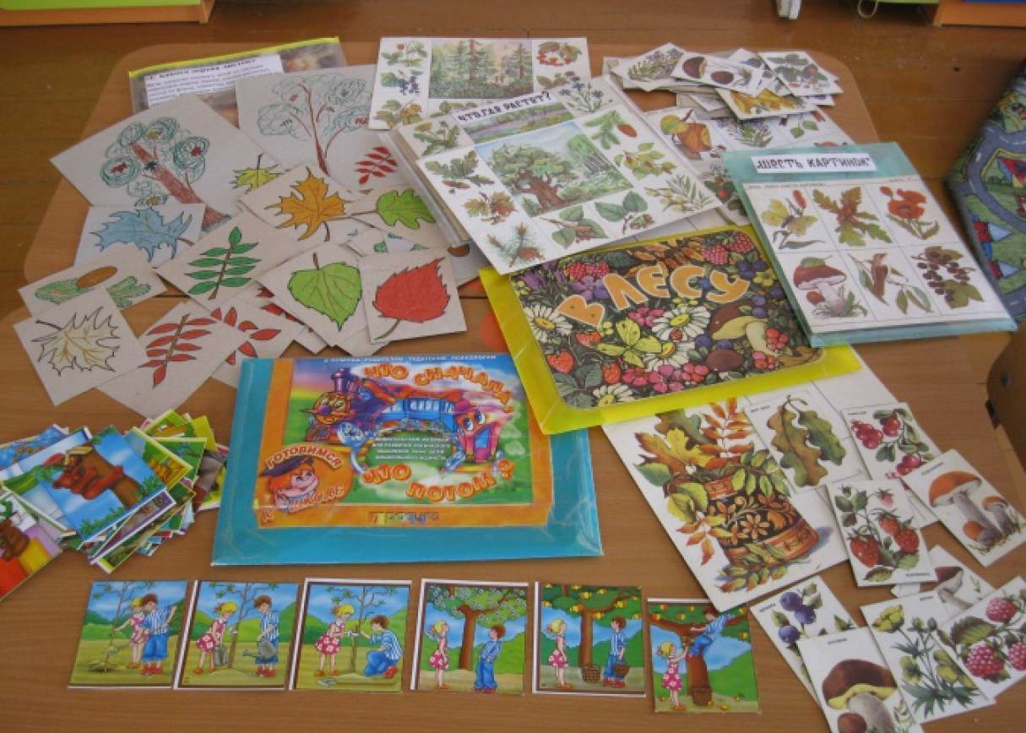

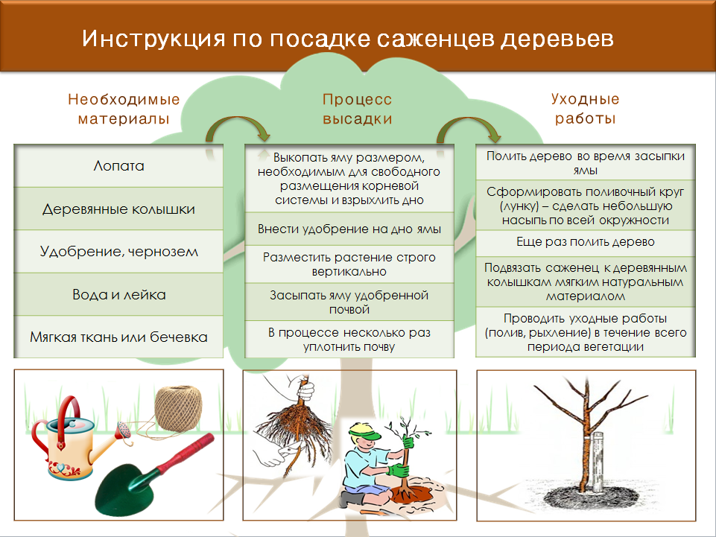

Пословицы поговорки про дуб
Дуб — великое, могучее дерево. Когда хотят подчеркнуть чью-то силу,
говорят: «Крепок, могущественен, как дуб».
Старый дуб не скоро сломится.
Даже дуб в одиночестве засыхает, а в лесу живёт века.
Держись за дубок: дубок в землю глубок.
Каков дуб, таков и клин, каков батька, таков и сын.
Дятел и дуб продавливает.
Не срубишь дуба, не отдув губы.
Замахнулся на дуб, а сломил былинку.
Крепок, как дуб.
Был дуб, а стал сруб; время прибудет — и того не будет.
Как бы на хмель не мороз, так бы через дуб перерос.
С дуба лык не надерешь.
Наше авось не с дуба сорвалось.
Дуб распускается всегда при северном ветре.
С дуб выросла, а ума на грош не вынесла
В поле не в дуброве: за сук не зацепишь.
Велик дуб, да дупляст, а мал дуб, да здоров.
С дуба яблочка не снимешь.
С дуба свалился.
Умному — намек, глупому — дубина.
Зашумела мать зеленая дубравушка.
В лесу дуб — рубль, в столице — по рублю спица.
Дал бог сыночка, дал и дубочка.
Дубовую голову не проймешь словом, надо колом.

Загадки о деревьях.
- Украшает их народ
Каждый раз под Новый год.
Вместо листиков — иголки.
Назови деревья! (Елки)
- Желто-красная одежка,
Каждый листик, как ладошка.
Осенью всех ярче он.
Догадались? Это... (клен)
- Деревца в лесу стоят,
Даже в тихий день дрожат.
Вдоль извилистой тропинки
Шелестят листвой... (осинки)
- Тонет куст в цветах махровых,
Словно в облачках лиловых.
В яркий теплый майский день
Глаз наш радует... (сирень)
- Белый низ, зеленый верх —
В летней роще краше всех!
На стволах полоски.
Хороши... (березки)
- В мае грелась, зеленела,
Гроздья осенью надела.
В алых ягодках — горчинка.
Что за деревце? (Рябинка)
- Он в лесу, как витязь, встанет,
Желудями в срок одарит.
И лесник, и лесоруб
С ним знакомы. Это... (дуб)
- Ветви в воду опустила
И о чем-то загрустила.
Посмотрите, как красиво
Над рекой склонилась... (ива)
- Клейкие раскрылись почки —
Нарядился он в листочки.
Летом в пух оделся щеголь.
Догадались? — Это... (тополь)
Беседа «Взаимосвязь дерева с живой и неживой природой».
Цель: Углубить представление о взаимосвязях живой и неживой природы и о факторах, которые влияют на жизнедеятельность берёзы.
Ход беседы:
Воспитатель показывает иллюстрации и задает вопросы:
- Дерево может жить без света? (Свет, как художник, окрашивает листья в зеленый цвет.)
- Берёза растёт на открытом или затенённом месте?
- Дерево может жить без тепла? (От количества тепла зависит начало появления листьев на деревьях.)
- Что происходит с деревьями зимой? (Зимой деревья не растут - они погружаются в сон. А от холода деревья защищает пробковая ткань, которая не пропускает наружу ни воды, ни воздуха.)
- Без чего ещё деревья не могут жить? (Без воды, воду они пьют как люди. Воду дерево получает с дождём, с талой водой, пьёт её из земли – почвы.)
- Деревья как и мы должны дышать. Дышат они через маленькие отверстия на листьях, такие маленькие, что они незаметны.)
- Деревьям нужен чистый воздух: от грязного они погибают. В то же время сами деревья очищают воздух, делают его пригодным для человека и других живых существ.
- Нужны ли дереву птицы? (Птицы поедают различных насекомых, которые могут причинить дереву вред.)
- Ветер переносит семена берёзы.
- Дождевые черви участвуют в образовании почвы, «пропускают» через себя комочки земли, сухие листья, рыхлят почву, делают её пригодной для развития растений.
- От чего деревья болеют? (Значит на коре поселились вредные насекомые. Это видно, если посмотреть на обратную сторону коры – ходы, проделанные вредителями.)
- А как можно определить возраст берёзы? (По коре: чем дерево старше, тем кора твёрже и толще, поэтому старые деревья легче переносят морозы.
Беседа «Что мы знаем о деревьях и о дубе в частности?».
Цель: Выяснить, что дети знают о деревьях вообще и о дубе в частности. Углубить интерес к дубу, подвести к мысли, что деревьям хочется дружить с людьми.
Ход беседы:
Рассматривание иллюстраций и ответы на вопросы воспитателя:
1. Чем деревья отличаются от других растений?
2. Какие деревья вы знаете?
3. Деревья - живые? Почему вы так считаете?
4. Много ли деревьев растёт около детского сада? Как они называются?
5. Много ли деревьев растет около вашего дома? Как они называются?
6. Кто сажает деревья? Для чего?
7. Как называют лес, в котором растут одни дубы?
8. Где деревьям лучше - в лесу или в городе?
9. Как можно определить возраст дерева?
10. Помогали вам когда-нибудь деревья? А вы им? Приведите примеры.
11. Давайте представим, что деревья исчезли. Что произойдёт на Земле? А почему деревья могут исчезнуть?
Беседа « В гостях у могучего Дуба»».
Цель: формировать элементарные представления о жизни деревьев, их
взаимосвязи в природе.
Ход беседы:
Воспитатель:
Сегодня я вам расскажу много нового и интересного об этом дереве – ДУБЕ.
Дуб живет очень долго, до 2000 лет, все это время он растет и вверх, и в ширину, поэтому вырастает очень большой, напоминает богатыря - твердого, сильного, стойкого, мощного. Мощные корни дуба уходят глубоко под землю, ствол дуба большой и могучий, потому, то это дерево крепко стоит и не боится даже очень сильных ветров. Дуб всегда выше всех деревьев, так как не выносит тени и тянется вверх к солнечному свету.
У дубов темная кора, покрытая глубокими извилистыми трещинами. Чем старше дерево, тем более глубокими становятся эти трещины - морщины на стволе Листья и цветки на дубах появляются одновременно в мае, но позже других деревьев. К осени созревают плоды-желуди.
Древесина дуба поражает своей крепостью и долговечностью. Из дубовой древесины делали ворота, бочки, строили дома, делали мебель, двери.
Дубы - деревья-долгожители.
Издавна у людей дуб считается символом долговечности, огромной жизненной силы, красоты. На Руси с удовольствием сажали дубы возле самого дома - они помогали на долгие годы сохранить здоровье и силы.
Когда - то дубов было много в наших лесах. Такие леса назывались дубравами. Но сейчас чистых дубрав осталось очень мало. Красота и могущество дуба неповторима в любое время года и осенью, и зимой, и весной, и летом.
Игра ТРИЗ «Что будет, если исчезнут все дубы?»
- А теперь давайте представим, что будет, если исчезнут все дубы. Как вы думаете, что произойдет? (ответы, рассуждения детей).
Не будет желудей – меньше станет животных, которые ими питаются (кабанов, барсуков, белок). Уже сейчас осталось мало жуков-оленей – из-за уменьшения старых дубов в лесу (жуки питаются соком старых дубов).
Сова потеряет не только свой дом-дупло, но и пищу – лесных мышей, которые питаются желудями.
Поскольку дуб создает тень, после его вырубки резко изменятся световые
условия для растущих под его кроной растений, например, ландыша. Уменьшится количество ландыша –уменьшится количество насекомых, которые его опыляют, и значит, уменьшится количество птиц.
Вы уже знаете, что деревья живые: они растут, питаются, спят, размножаются и дышат. Все растения выделяют кислород – «живой воздух», которым мы с вами дышим. Без растений мы бы просто задохнулись.
- Вот почему мы должны беречь каждое деревце, каждую травинку.

РЕЧЕВАЯ ИГРА С РАСКРАСКОЙ «ДУБ»
Почему дуб называют великаном? Почему его называют долгожителем?
(потому что он «долго живет»)
Как еще можно сказать про дуб – он какой? (Могучий, сильный, большой, огромный, великий, ветвистый, высокий, густой, коренастый, корявый, курчавый, приземистый, развесистый, раскидистый, толстый, вековой, древний, столетний, величавый, величественный, старый, молодой и т.д.).
Полезные советы:
1.Подбирая слова, можно поиграть с ребенком в такую игру.
Распечатайте раскраску «Дуб». В ней крона дуба поделена на части (10 и более). Можете сами нарисовать подобную картинку. Как только ребенок называет слово,
Вы закрашиваете одну из частей (закрашивать надо быстро – поэтому лучше использовать маркер).
Задача – подобрать много слов о дубе, чтобы закрасить все части. Подобная задача интересна малышу, и у него появляется желание найти как можно больше подходящих слов. Постепенно можно делить изображение на всё большее и большее количество частей, так дети будут уже легко справляться с заданием.
2.Ребенку будет трудно выполнить задание одному, поэтому Вы называете
самые сложные, редко встречающиеся слова, а малыш говорит слова более
простые и знакомые. Проводя такие упражнения, мы обогащаем словарь
ребенка и учим его вслушиваться в речь взрослых и в язык художественных
произведений, запоминать выразительные слова, обращать на них внимание. Если Вы будете постоянно проводить с малышом такие игры на подбор слов, Вы постепенно начнете замечать, что ребенок стал употреблять в речи очень красивые, яркие, индивидуальные, образные
3 Если Вы проводите такое упражнение с несколькими детьми или группой
малышей, то можно сделать по-другому. Вырежьте из цветного картона
листья (по форме как листья у дуба) и прикладывайте их к рисунку дуба.
Одно слово равно одному листочку на дубе! Надо просчитать так, чтобы
листья в конце выполнения задания закрыли всю крону.



